16.06.2016
413

На основании статей 8, 42, 43, 45, 46, 56, 57 Градостроительного кодекса Российской Федерации, статьи 11 Правил землепользования и застройки города Перми, утвержденных решением Пермской городской Думы от 26 июня 2007 г.
№ 143, с учетом заключения по результатам проверки документации
по планировке территории СНТ «Родник» в Орджоникидзевском районе города Перми от 17 мая 2016 г.

администрация города Перми ПОСТАНОВЛЯЕТ:
1. Утвердить прилагаемые:
1.1. проект планировки территории СНТ «Родник» в Орджоникидзевском районе города Перми (далее – проект планировки территории);
1.2. проект межевания территории СНТ «Родник» в Орджоникидзевском районе города Перми (далее – проект межевания территории).
2. Департаменту градостроительства и архитектуры администрации города Перми разместить настоящее постановление в информационной системе обеспечения градостроительной деятельности города Перми.
3. Функциональным и территориальным органам, функциональным подразделениям администрации города Перми в своей деятельности руководствоваться утвержденными проектом планировки территории и проектом межевания территории.
4. Настоящее постановление вступает в силу с даты официального опубликования в печатном средстве массовой информации «Официальный бюллетень органов местного самоуправления муниципального образования город Пермь».
5. Управлению по общим вопросам администрации города Перми обеспечить опубликование настоящего постановления в печатном средстве массовой информации «Официальный бюллетень органов местного самоуправления муниципального образования город Пермь».
6. Контроль за исполнением постановления возложить на заместителя главы администрации города Перми-начальника департамента градостроительства и архитектуры администрации города Перми Ярославцева А.Г.

Глава администрации города Перми Д.И. Самойлов

УТВЕРЖДЕН
постановлением администрации
города Перми
от 16.06.2016 № 413

ПРОЕКТ ПЛАНИРОВКИ
территории СНТ «Родник» в Орджоникидзевском районе города Перми

I. Цели и задачи документации по планировке территории

Проект планировки территории разработан в целях:
выделения элементов планировочной структуры (далее – ЭПС);
установления красных линий.

II. Положения о размещении объектов капитального строительства
и характеристика планируемого развития

Посредством установления красных линий выделена территория, которая относится к ЭПС.
В границах ЭПС посредством установления линий регулирования застройки выделены зоны размещения объектов капитального строительства, в границах которых допускается размещение застройки.
Граница ЭПС и зоны размещения объектов капитального строительства отражены на чертеже 1 проекта планировки.
Характеристики и параметры ЭПС по зонам размещения объектов капитального строительства представлены в таблице 1.

Таблица 1
Индекс ЭПС | Наименование зоны объектов капитального строительства | Площадь, га | Параметры высоты застройки, м
1 | Зона размещения объектов капитального строительства | 1,55 | 6-7,5
1 | Зона размещения линейных объектов транспортной и инженерной инфраструктуры | 0,20 | -

III. Положения в отношении характеристики и параметров объектов транспортной инфраструктуры

Улично-дорожная сеть предусматривается существующей улично-дорожной сетью и исходя из наличия выезда на ул.Корсуньскую 2-ю.
Доступность проектируемой территории для общественного транспорта не обеспечена по ул.Корсуньской 2-й, но частично обеспечена по Соликамскому тракту (вне границ проектируемой территории).
Доступность проектируемой территории для личного автотранспорта обеспечена по ул.Корсуньской 2-й. Хранение автомобилей индивидуального пользования предусматривается на открытых неохраняемых автостоянках
(вне границ проектируемой территории) или на территории земельных участков, находящихся в собственности членов СНТ «Родник».
Пешеходное расстояние до остановки общественного транспорта составляет 600 м.
Настоящим проектом планировки территории не предусматриваются планировочные решения по развитию объектов транспортной инфраструктуры,
но проектом обеспечивается доступ каждого образуемого земельного участка
к землям общего пользования.

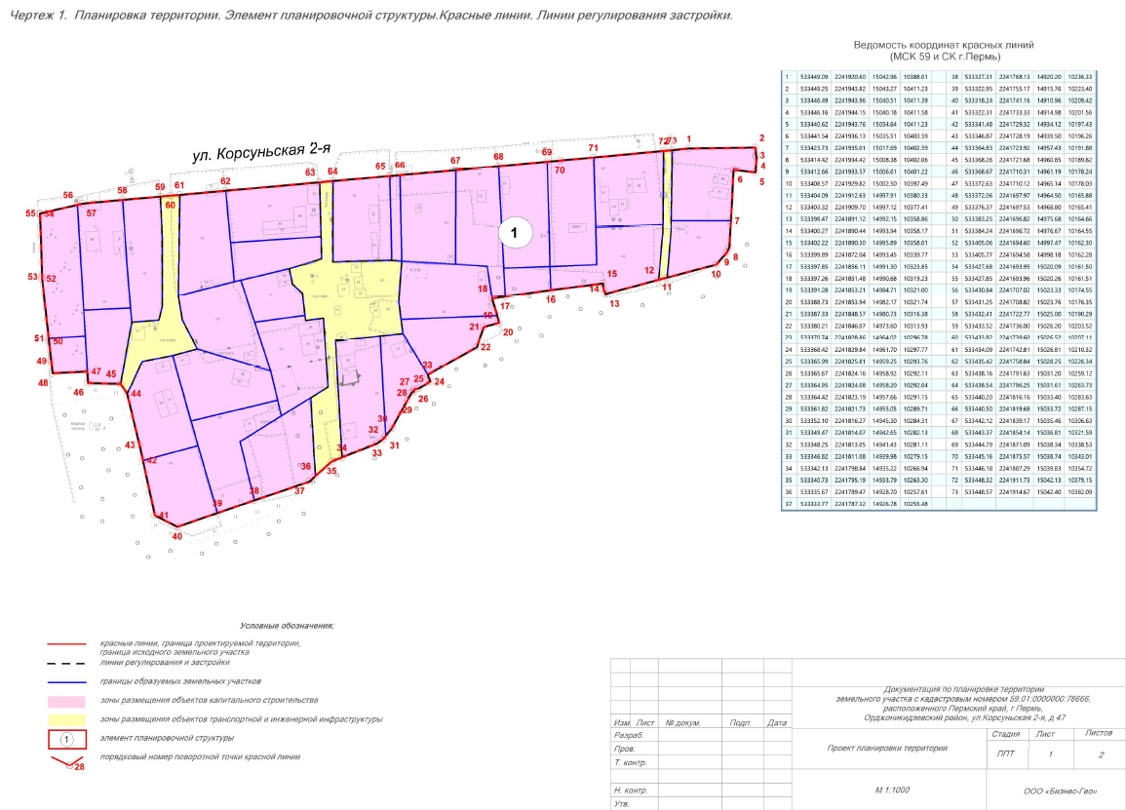
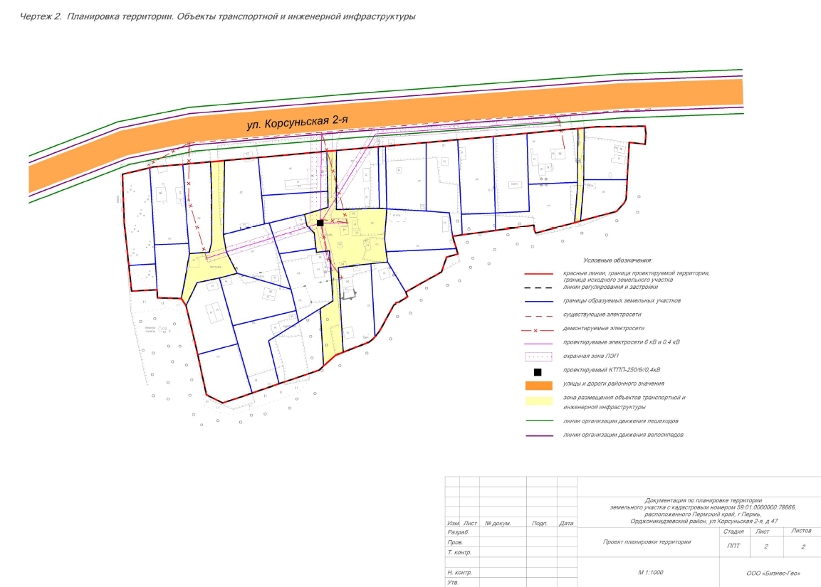
УТВЕРЖДЕН
постановлением администрации
города Перми
от 16.06.2016 № 413

ПРОЕКТ МЕЖЕВАНИЯ
территории СНТ «Родник» в Орджоникидзевском районе города Перми

Пояснительная записка

Описание прилагаемых проектных решений

Проектом межевания территории установлены границы тридцати одного земельного участка с видом разрешенного использования: садовые дома, дачные дома, летние сооружения, садоводство, овощеводство согласно зоне садовых и дачных участков Р-3.
Три земельных участка образованы для прохода и проезда за счет земельного участка с кадастровым номером 59:01:0000000:78666 путем изменения границ. Границы и площади земельных участков установлены с учетом фактического землепользования
в соответствии с красными линиями и исходя из границ исходного земельного участка с кадастровым номером 59:01:0000000:78666. Земельные участки отвечают нормам минимальных (максимальных) размеров земельных участков, установленных для зоны садовых и дачных участков – Р-3.

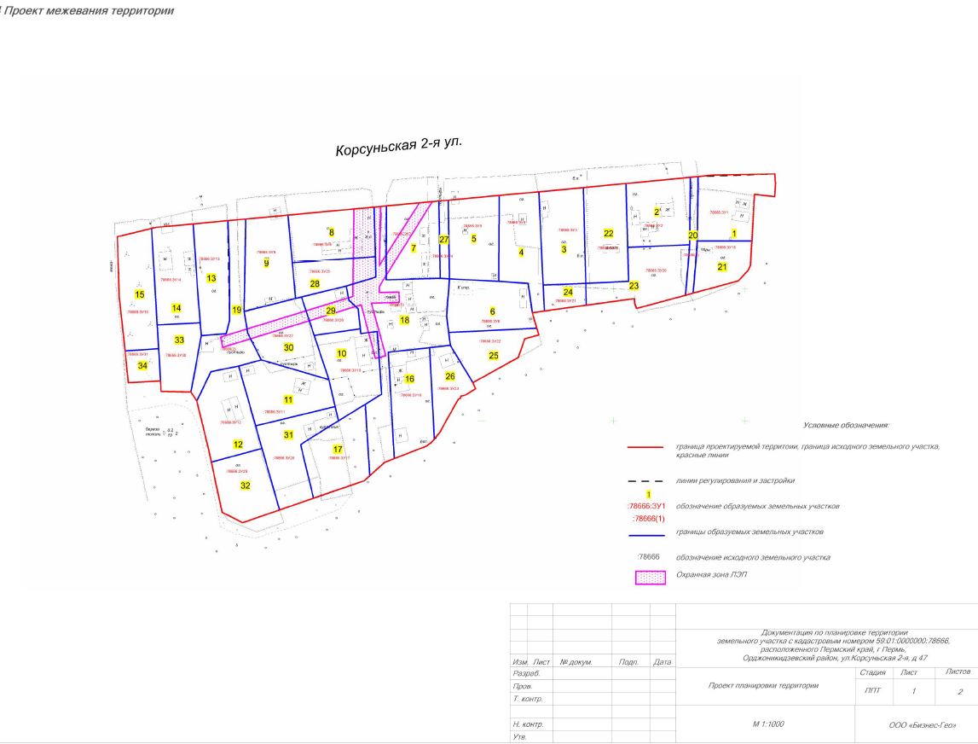
Экспликация образуемых земельных участков

№ участка на чертеже | Условные номера образуемых земельных участков | Площадь образуемых и изменяемых земельных участков и их частей, кв.м | Образуемые земельные участки, которые после образования будут относиться к территории общего пользования | Местоположение участка | Землепользователь (правообладатель) | Площадь земельного участка по проекту, кв.м | Вид разрешенного использования образуемого земельного участка в соответствии с проектом планировки территории | Примечание (способ образования)

1 | 2 | 3 | 4 | 5 | 6 | 8 | 9 | 10
1 | 59:01:0000000:78666:ЗУ1 | 600 | - | Пермский край, г.Пермь, Орджоникидзевский район, ул.Корсуньская 2-я, д.47, участок 1 | Румянцев Александр Иванович | 600 | садовые дома, дачные дома, летние сооружения, садоводство, овощеводство | путем раздела земельного участка с кадастровым номером 59:01:0000000:78666
2 | 59:01:0000000:78666:ЗУ2 | 600 | - | Пермский край, г.Пермь, Орджоникидзевский район, ул.Корсуньская 2-я, д.47, участок 2 | Коростин Андрей Петрович | 600 | садовые дома, дачные дома, летние сооружения, садоводство, овощеводство | путем раздела земельного участка с кадастровым номером 59:01:0000000:78666
3 | 59:01:0000000:78666:ЗУ3 | 600 | - | Пермский край, г.Пермь, Орджоникидзевский район, ул.Корсуньская 2-я, д.47, участок 3 | Архипов Юрий Александрович | 600 | садовые дома, дачные дома, летние сооружения, садоводство, овощеводство | путем раздела земельного участка с кадастровым номером 59:01:0000000:78666; обеспечение доступа земельного участка 59:01:0000000:78666:ЗУ21 к землям общего пользования
4 | 59:01:0000000:78666:ЗУ4 | 598 | - | Пермский край, г.Пермь, Орджоникидзевский район, ул.Корсуньская 2-я, д.47, участок 4 | Рубцова Светлана Михайловна | 598 | садовые дома, дачные дома, летние сооружения, садоводство, овощеводство | путем раздела земельного участка с кадастровым номером 59:01:0000000:78666
5 | 59:01:0000000:78666:ЗУ5 | 600 | - | Пермский край, г.Пермь, Орджоникидзевский район, ул.Корсуньская 2-я, д.47, участок 5 | Гаязова Галия Нургалиевна | 600 | садовые дома, дачные дома, летние сооружения, садоводство, овощеводство | путем раздела земельного участка с кадастровым номером 59:01:0000000:78666
6 | 59:01:0000000:78666:ЗУ6 | 600 | - | Пермский край, г.Пермь, Орджоникидзевский район, ул.Корсуньская 2-я, д.47, участок 6 | Шумкова Людмила Аркадьевна | 600 | садовые дома, дачные дома, летние сооружения, садоводство, овощеводство | путем раздела земельного участка с кадастровым номером 59:01:0000000:78666
7 | 59:01:0000000:78666:ЗУ7 | 584 | - | Пермский край, г.Пермь, Орджоникидзевский район, ул.Корсуньская 2-я, д.47, участок 7 | Корняков Андрей Александрович | 584 | садовые дома, дачные дома, летние сооружения, садоводство, овощеводство | путем раздела земельного участка с кадастровым номером 59:01:0000000:78666
8 | 59:01:0000000:78666:ЗУ8 | 600 | - | Пермский край, г.Пермь, Орджоникидзевский район, ул.Корсуньская 2-я, д.47, участок 8 | Каюмов Явдат Каюмович | 600 | садовые дома, дачные дома, летние сооружения, садоводство, овощеводство | путем раздела земельного участка с кадастровым номером 59:01:0000000:78666
9 | 59:01:0000000:78666:ЗУ9 | 600 | - | Пермский край, г.Пермь, Орджоникидзевский район, ул.Корсуньская 2-я, д.47, участок 9 | Черных Андрей Иванович | 600 | садовые дома, дачные дома, летние сооружения, садоводство, овощеводство | путем раздела земельного участка с кадастровым номером 59:01:0000000:78666
10 | 59:01:0000000:78666:ЗУ10 | 600 | - | Пермский край,  г.Пермь, Орджоникидзевский район, ул.Корсуньская 2-я, д.47, участок 10 | Долгих Танзиля Искандеровна | 600 | садовые дома, дачные дома, летние сооружения, садоводство, овощеводство | путем раздела земельного участка с кадастровым номером 59:01:0000000:78666
11 | 59:01:0000000:78666:ЗУ11 | 600 | - | Пермский край, г.Пермь, Орджоникидзевский район, ул.Корсуньская 2-я, д.47, участок 11 | Королев Виктор Иванович | 600 | садовые дома, дачные дома, летние сооружения, садоводство, овощеводство | путем раздела земельного участка с кадастровым номером 59:01:0000000:78666; обеспечение доступа земельного участка 59:01:0000000:78666:ЗУ28 к землям общего пользования
12 | 59:01:0000000:78666:ЗУ12 | 600 | - | Пермский край, г.Пермь, Орджоникидзевский район, ул.Корсуньская 2-я, д.47, участок 12 | Ильясова Мандура Насибулловна | 600 | садовые дома, дачные дома, летние сооружения, садоводство, овощеводство | путем раздела земельного участка с кадастровым номером 59:01:0000000:78666
13 | 59:01:0000000:78666:ЗУ13 | 522 | - | Пермский край, г.Пермь, Орджоникидзевский район, ул.Корсуньская 2-я, д.47, участок 13 | Ильясов Линар Радикович | 522 | садовые дома, дачные дома, летние сооружения, садоводство, овощеводство | путем раздела земельного участка с кадастровым номером 59:01:0000000:78666
14 | 59:01:0000000:78666:ЗУ14 | 600 | - | Пермский край, г.Пермь, Орджоникидзевский район, ул.Корсуньская 2-я, д.47, участок 14 | Вотинцев Анатолий Михайлович | 600 | садовые дома, дачные дома, летние сооружения, садоводство, овощеводство | путем раздела земельного участка с кадастровым номером 59:01:0000000:78666
15 | 59:01:0000000:78666:ЗУ15 | 600 | - | Пермский край, г.Пермь, Орджоникидзевский район, ул.Корсуньская 2-я, д.47, участок 15 | Мустаев Риф Нуриахматович, | 600 | садовые дома, дачные дома, летние сооружения, садоводство, овощеводство | путем раздела земельного участка с кадастровым номером 59:01:0000000:78666; обеспечение доступа земельного участка 59:01:0000000:78666:ЗУ31 к землям общего пользования
16 | 59:01:0000000:78666:ЗУ16 | 600 | - | Пермский край, г.Пермь, Орджоникидзевский район, ул.Корсуньская 2-я, д.47, участок 16 | Вершкова Елена Николаевна | 600 | садовые дома, дачные дома, летние сооружения, садоводство, овощеводство | путем раздела земельного участка с кадастровым номером 59:01:0000000:78666
17 | 59:01:0000000:78666:ЗУ17 | 600 | - | Пермский край, г.Пермь, Орджоникидзевский район, ул.Корсуньская 2-я, д.47, участок 17 | Зубенина Татьяна Алексеевна | 600 | садовые дома, дачные дома, летние сооружения, садоводство, овощеводство | путем раздела земельного участка с кадастровым номером 59:01:0000000:78666
18 | 59:01:0000000:78666(1) | 1324 | 59:01:0000000:78666(1) | Пермский край, г.Пермь, Орджоникидзевский район, ул.Корсуньская 2-я, д.47 | СНТ «Родник» | 1259 | для обеспечения прохода, проезда к землям общего пользования | путем раздела земельного участка с кадастровым номером 59:01:0000000:78666
19 | 59:01:0000000:78666(2) | 592 | 59:01:0000000:78666(2) | Пермский край, г.Пермь, Орджоникидзевский район, ул.Корсуньская 2-я, д.47 | СНТ «Родник» | 592 | для обеспечения прохода, проезда к землям общего пользования | путем раздела земельного участка с кадастровым номером 59:01:0000000:78666
20 | 59:01:0000000:78666(3) | 130 | 59:01:0000000:78666(3) | Пермский край, г.Пермь, Орджоникидзевский район, ул.Корсуньская 2-я, д.47 | СНТ «Родник» | 130 | для обеспечения прохода, проезда к землям общего пользования | путем раздела земельного участка с кадастровым номером 59:01:0000000:78666
21 | 59:01:0000000:78666:ЗУ18 | 345 | - | Пермский край, г.Пермь, Орджоникидзевский район, ул.Корсуньская 2-я, д.47, участок 18 | Румянцев Александр Иванович | 345 | садовые дома, дачные дома, летние сооружения, садоводство, овощеводство | путем раздела земельного участка с кадастровым номером 59:01:0000000:78666
22 | 59:01:0000000:78666:ЗУ19 | 600 | - | Пермский край, г.Пермь, Орджоникидзевский район, ул.Корсуньская 2-я, д.47, участок 19 | Смирнова Лариса Николаевна | 600 | садовые дома, дачные дома, летние сооружения, садоводство, овощеводство | путем раздела земельного участка с кадастровым номером 59:01:0000000:78666
23 | 59:01:0000000:78666:ЗУ20 | 600 | - | Пермский край, г.Пермь, Орджоникидзевский район, ул.Корсуньская 2-я, д.47, участок 20 | Коростин Андрей Петрович | 600 | садовые дома, дачные дома, летние сооружения, садоводство, овощеводство | путем раздела земельного участка с кадастровым номером 59:01:0000000:78666
24 | 59:01:0000000:78666:ЗУ21 | 146 | - | Пермский край, г.Пермь, Орджоникидзевский район, ул.Корсуньская 2-я, д.47, участок 21 | Архипов Юрий Александрович | 146 | садовые дома, дачные дома, летние сооружения, садоводство, овощеводство | путем раздела земельного участка с кадастровым номером 59:01:0000000:78666
25 | 59:01:0000000:78666:ЗУ22 | 403 | - | Пермский край, г.Пермь, Орджоникидзевский район, ул.Корсуньская 2-я, д.47, участок 22 | Шумкова Людмила Аркадьевна | 403 | садовые дома, дачные дома, летние сооружения, садоводство, овощеводство | путем раздела земельного участка с кадастровым номером 59:01:0000000:78666
26 | 59:01:0000000:78666:ЗУ23 | 336 | - | Пермский край, г.Пермь, Орджоникидзевский район, ул.Корсуньская 2-я, д.47, участок 23 | Вершкова Елена Николаевна | 336 | садовые дома, дачные дома, летние сооружения, садоводство, овощеводство | путем раздела земельного участка с кадастровым номером 59:01:0000000:78666
27 | 59:01:0000000:78666:ЗУ24 | 105 | - | Пермский край, г.Пермь, Орджоникидзевский район, ул.Корсуньская 2-я, д.47, участок 24 | Гаязова Галия Нургалиевна | 105 | садовые дома, дачные дома, летние сооружения, садоводство, овощеводство | путем раздела земельного участка с кадастровым номером 59:01:0000000:78666
28 | 59:01:0000000:78666:ЗУ25 | 342 | - | Пермский край, г.Пермь, Орджоникидзевский район, ул.Корсуньская 2-я, д.47, участок 25 | Каюмов Явдат Каюмович | 342 | садовые дома, дачные дома, летние сооружения, садоводство, овощеводство | путем раздела земельного участка с кадастровым номером 59:01:0000000:78666
29 | 59:01:0000000:78666:ЗУ26 | 290 | - | Пермский край, г.Пермь, Орджоникидзевский район, ул.Корсуньская 2-я, д.47, участок 26 | Долгих Танзиля Искандеровна | 290 | садовые дома, дачные дома, летние сооружения, садоводство, овощеводство | путем раздела земельного участка с кадастровым номером 59:01:0000000:78666
30 | 59:01:0000000:78666:ЗУ27 | 600 | - | Пермский край, г.Пермь, Орджоникидзевский район, ул.Корсуньская 2-я, д.47, участок 27 | Долгих Танзиля Искандеровна | 600 | садовые дома, дачные дома, летние сооружения, садоводство, овощеводство | путем раздела земельного участка с кадастровым номером 59:01:0000000:78666
31 | 59:01:0000000:78666:ЗУ28 | 600 | - | Пермский край, г.Пермь, Орджоникидзевский район, ул.Корсуньская 2-я, д.47, участок 28 | Королев Виктор Иванович | 600 | садовые дома, дачные дома, летние сооружения, садоводство, овощеводство | путем раздела земельного участка с кадастровым номером 59:01:0000000:78666
32 | 59:01:0000000:78666:ЗУ29 | 502 | - | Пермский край, г.Пермь, Орджоникидзевский район, ул.Корсуньская 2-я, д.47, участок 29 | Ильясова Мандура Насиббуловна | 502 | садовые дома, дачные дома, летние сооружения, садоводство, овощеводство | путем раздела земельного участка с кадастровым номером 59:01:0000000:78666
33 | 59:01:0000000:78666:ЗУ30 | 373 | - | Пермский край, г.Пермь, Орджоникидзевский район, ул.Корсуньская 2-я, д.47, участок 30 | Вотинцев Анатолий Михайлович | 373 | садовые дома, дачные дома, летние сооружения, садоводство, овощеводство | путем раздела земельного участка с кадастровым номером 59:01:0000000:78666
34 | 59:01:0000000:78666:ЗУ31 | 153 | - | Пермский край, г.Пермь, Орджоникидзевский район, ул.Корсуньская 2-я, д.47, участок 31 | Мустаев Риф Нуриахматович | 153 | садовые дома, дачные дома, летние сооружения, садоводство, овощеводство | путем раздела земельного участка с кадастровым номером 59:01:0000000:78666

